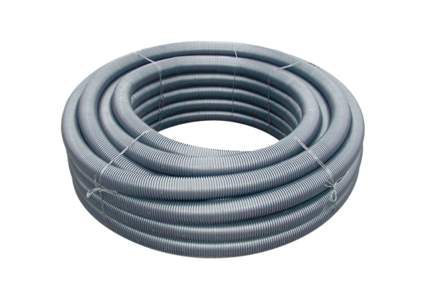Przewód giętki MF-F75Opakowanie jednostkowe: 1 rolka 50 mAsortyment: K
Numer artykułu: 0055.0096Producent: MAICO

